¿Qué es Internet?
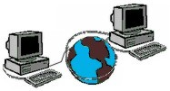
Podemos definir a Internet como una "red de redes", es decir, una red que no sólo interconecta computadoras, sino que interconecta redes de computadoras entre sí.
Una red de computadoras es un conjunto de máquinas que se comunican a través de algún medio (cable coaxial, fibra óptica, radiofrecuencia, líneas telefónicas, etc.) con el objeto de compartir recursos.
De esta manera, Internet sirve de enlace entre redes más pequeñas y permite ampliar su cobertura al hacerlas parte de una "red global". Esta red global tiene la característica de que utiliza un lenguaje común que garantiza la intercomunicación de los diferentes participantes; este lenguaje común o protocolo (un protocolo es el lenguaje que utilizan las computadoras al compartir recursos) se conoce como TCP/IP.
Así pues, Internet es la "red de redes" que utiliza TCP/IP como su protocolo de comunicación.
¿Qué son los CMAP TOOLS?
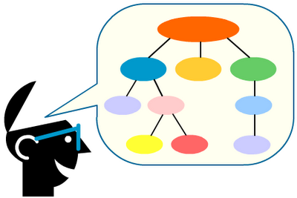
Es un software multiplataforma para crear mapas conceptuales, por medio de unas aplicaciones escritas en Java. Permite tanto el trabajo local individual, como en red, ya sea local, o en internet, con lo que facilita el trabajo en grupo o colaborativo.
Posibilita la navegación por los mapas realizados, lo que los convierte en interactivos. Se pueden enlazar e indexar prácticamente todo tipo de archivos, con la posibilidad de añadir información contextual a cada uno de los conceptos o nodos del mapa.
USO PEDAGÓGICO
Puede describirse en cuatro momentos fundamentales:
1. La fase preparatoria
2.La material o materializada
3.La verbal
4.La mental
La fase preparatoria
Carácter motivacional y de orientación de la actividad del alumno
Mapa conceptual como instrumento didáctico eficaz para presentar los contenidos del tema
Se les debe explicar las características de los mapas conceptuales, su utilidad para el procesamiento de la información, así como el procedimiento para construirlos.
La fase material o materializada
El estudiante debe interactuar con el objeto real o con su representación
El mapa conceptual como un medio didáctico para la materialización del objeto de estudio
La fase verbal
Se caracteriza por el uso del lenguaje oral o escrito, los alumnos pueden construir grupalmente mapas conceptuales relacionados con el contenido, de manera que en la interacción exterioricen sus estructuras conceptuales individuales y negocien sus concepciones.

La fase mental
El estudiante debe ejecutar las tareas sin apoyo externo, Aquí el mapa construido puede ser un medio para evaluar el aprendizaje del estudiante.

